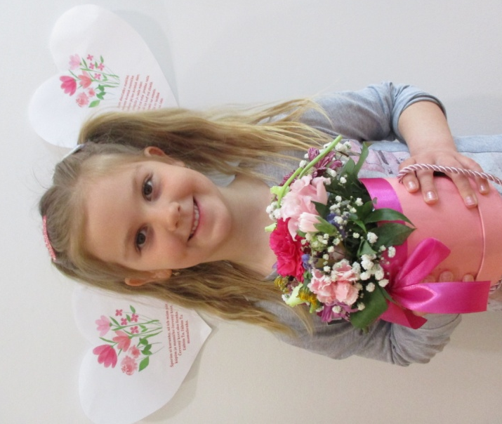
DEŇ MATIEK

Milé mamičky, babky, staré mamy...
Pri príležitosti sviatku Dňa matiek prijmite od Vašich detí skromný darček a básne, ktoré Vám Vaše deti zarecitujú alebo pesničky zaspievajú.
Veríme, že prežijete spoločne túto krásnu chvíľu doma v kruhu rodiny.
Prekrásny májový deň s prianím zdravia a radosti
želajú deti, pani učiteľky a ostatní zamestnanci MŠ

Pani učiteľky
Odporúčam vyvesiť do šatne alebo pred dvere – vstup do triedy oznam, aby rodičia vedeli, že Deň matiek sa nekoná.
Ale i napriek tomu- deti majú pre ne prekvapenie vo forme darčeka, ktorý ste spoločne pripravili.

- Vyveste oznamy o uzatvorení materskej školy počas prázdnin. Prezenčné listiny podpisovať s dátum určeným v pláne podujatia.
Hlavička:
Materská škola, ulica 9. mája 1292/11, Kysucké Nové Mesto
Prevádzka materskej školy počas hlavných školských prázdnin bude v čase od 01.07.2022 do 24.07.2022,
otvorená v čase od 6:30 hod. do 16:00 hod.
Rodič na prázdninovú činnosť záväzne prihlási dieťa. Rodič môže dieťa z prázdninovej činnosti aj odhlásiť z rôznych dôvodov u p. uč. na triede.

Materská škola zatvorená od 25.07. do 31.08.2022 - toto nepíšeme. Je to na liste, ktorý je podpísaný p. primátorom

Meno | priezvisko | 1.7. ÁNO | NIE | 4.7.-8.7.  ÁNO | NIE | 11.7-15.7.  ÁNO | NIE | 18.7.-22.7. / NIE  ÁNO | Podpis rodiča

Odporúčam tabuľku – ako príklad, ale musia tam byť obsiahnuté uvedené týždne.

Dnes máš sviatok, vieš to, mami,
zasypem ťa kvetinami,
nech povedia celkom jasne,
ako mi je s tebou krásne.
Že ťa ľúbim, mamička,
Ty si moja hviezdička.
Kreslím, kreslím kytičku,
je pre moju mamičku.
V očiach samá iskrička,
pobozkám ťa na líčka.

